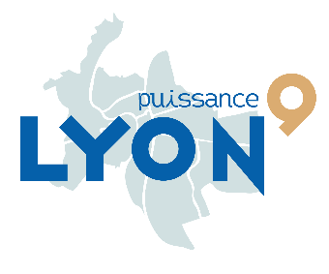

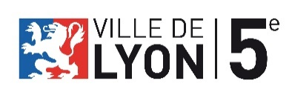

|  |
| --- |
| appel à candidature  pour le territoire du 5e arrondissement |

Dans le cadre de son projet de proximité, la Ville de Lyon a souhaité instaurer un dispositif, le SAVA (Subventions A la Vie Associative en arrondissement), pour soutenir l’animation du territoire de chaque arrondissement. Ce dispositif vise ainsi à financer des projets d’animation locale sous la forme d’une subvention de la Ville de Lyon, co-sélectionnée par l’arrondissement.

A cet effet, la mairie du 5ème arrondissement informe les associations de son territoire du lancement de l’appel à candidatures portant sur les animations en lien avec le sport-santé.

**Sport-santé : une pratique inclusive pour toutes et tous !**

Dans le cadre de sa politique en faveur du bien-être et de la prévention par l’activité physique, la mairie du 5ème arrondissement souhaite soutenir des initiatives locales favorisant la pratique d’activités physiques adaptées, notamment pour les publics éloignés du sport ou dans l’espace public.

Les porteurs de projets sont invités à proposer des actions inclusives, contribuant à améliorer la santé et la qualité de vie des participant·es, se déroulant sur le territoire du 5ème arrondissement d’ici décembre 2025.

**L’action devra répondre aux orientations suivantes :**

Orientations générales d’attribution communes à l’ensemble des arrondissements :

* Actions participant au dynamisme du territoire ou à l’animation de l’espace public
* Menées dans l’année suivant l’attribution de la subvention
* Actions responsables sur les plans social et environnemental
* Actions respectant la laïcité
* Actions en faveur de l’inclusion des publics éloignés
* Budget demandé minimum de 500 euros, maximum 2000 euros et 80% du montant total de l’action

Orientations spécifiques au 5ème arrondissement :

* Action ciblée sur tout ou partie du territoire du 5ème arrondissement
* Respect de la thématique de l’appel à candidature
* Réponse aux objectifs de l’appel à candidature
* Action menée d’ici décembre 2025

Les associations souhaitant candidater doivent remplir sur le formulaire téléchargeable sur (mettre le lien du site) et l’envoyer à l’adresse suivante avant le dimanche 6 juillet 2025 à 23h59 : [subvention.mairie5@mairie-lyon.fr](mailto:subvention.mairie5@mairie-lyon.fr)